第一页：

2016苹果秋季新品发布会

地点：美国旧金山 北京时间：9月8日

新品：

iPhone 7

MacBook Air 2016

Apple Watch 二代

和二页：

触摸解开iPhone 7封印（库克，双手举iPhone 7）

iPhone 7核心数据

外观

颜色（为你喜欢的颜色投票）：金色、玫瑰金、银、黑、海军蓝

价格

iPhone 7：

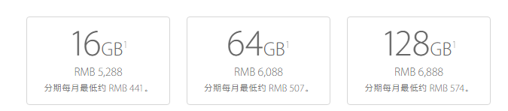

iPhone 7 Plus：

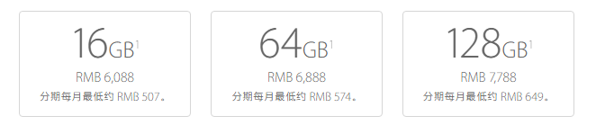

最便宜

美版、港版、日版、国行；排序从低到高

发售国家或地区

中国、美国、香港、日本等X个国家

最快拿到

澳大利亚

上市日期：9月8日预售9月23日开售

iPhone 7大不同

第三页：

iPhone 7参数

型号：iPhone 7、iPhone 7 Plus

尺寸：4.7英寸、5.5英寸

芯片：A10

摄像头：单颗后置/双摄像头

耳机插孔：有/无

价格：5288元起/6088元起

对比iPhone 6s区别（外观、配置）

1. 外观取消背部腰线（两张对比图）（iPhone 7配色：金色、玫瑰金、银、黑、海军蓝，不再拥有“深空灰”）
2. 两张配置表对比

iPhone 7新特点

第四页：

新亮点（技术方面）

1. A10处理器性能提升30%
2. Plus系列机型拥有双摄像头，支持3D拍摄
3. 取消耳机插孔，音质XXX
4. 支持快速充电，5分钟充XX

苹果大佬微信群聊iPhone 7

第五页：（仿微信聊天）

库克：

艾维：

科技的朋友圈

第六页：

小东：

承健：

蔡小鹏：

张剑锋：

最真实的iPhone 7

**第七页：**

**发布会直播回顾**

Apple Watch 二代·科技改变生活

第八页：

外观

价格 Apple Watch Sport 2588元起/Apple Watch 4188元起

最便宜

美版、港版、日版、国行；排序从低到高

发售国家

中国、美国、香港、日本等X个国家

最快拿到

澳大利亚

上市日期

9月8日预售9月23日开售

Apple Watch 二代功能

第九页：

对比一代Apple Watch

1. 续航提升XXX
2. 无充快充功能
3. 机身更加轻薄
4. 防水
5. 支持蜂窝数据（4G/3G）
6. 蓝宝石玻璃
7. 系统升级至watchOS 3.0
8. 更强的健康检测功能

Apple Watch·自不凡

第十页：

长按二维码为iPhone 7打分